**U201914995 CS1903 罗虞阳**

**7-14**

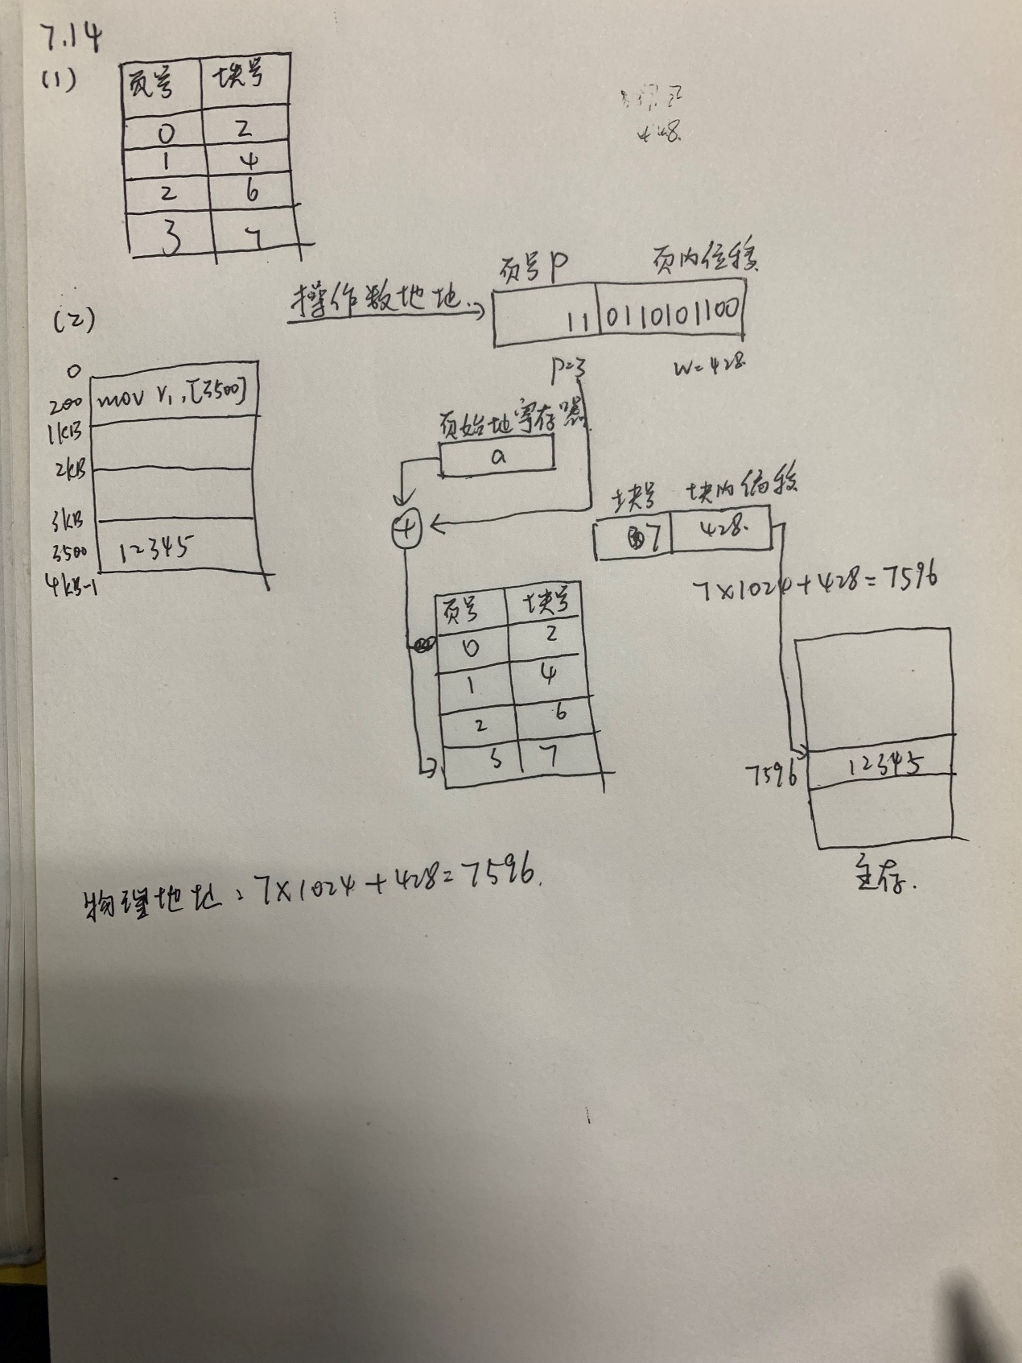

7-16

**不能将这一页淘汰，因为如果淘汰出去的话，则新进入的页将代替正在交换信息的页，而I/O数据区将被新换入的页所代替，从而导致错误。因此，应该等该页与外部设备交换信息结束之后，才能将该页淘汰**。

可以在页表中加入标志位标志当前页面是否正在进行数据交换，若为1则表示正在进行数据交换，若为0则表示当前未进行数据交换。

7-21

（1）FIFO：

|  |  |  |  |  |  |  |
| --- | --- | --- | --- | --- | --- | --- |
| 0 | 1 | 3 | 0 | 5 | 2 | 0 |
| 0 | 0 | 0 | 0 | 5 | 5 | 5 |
|  | 1 | 1 | 1 | 1 | 2 | 2 |
|  |  | 3 | 3 | 3 | 3 | 0 |
|  | ✓ | ✓ |  | ✓ | ✓ | ✓ |

缺页次数：5次

（2）LRU：

|  |  |  |  |  |  |  |
| --- | --- | --- | --- | --- | --- | --- |
| 0 | 1 | 3 | 0 | 5 | 2 | 0 |
| 0 | 1 | 3 | 0 | 5 | 2 | 0 |
|  | 0 | 1 | 3 | 0 | 5 | 2 |
|  | 0 | 1 | 3 | 0 | 5 | 2 |
|  | ✓ | ✓ |  | ✓ | ✓ |  |

缺页次数：4次

7-27

**Linux内核通过三级页表将虚拟内存空间分为4个部分(3个页表项用于选择页, 1个索引用来表示页内的偏移). 各个体系结构不仅地址长度不同, 而且地址字拆分的方式也不一定相同. 因此内核使用了宏用于将地址分解为各个分量。**

7-31

（1）4KB

第一级页表偏移：31-22

第二级页表偏移：21-12

页内偏移：11-0

（2）3*500=1500ns

7-32

1. 代码段：8KB

虚地址空间：12MB

（2）

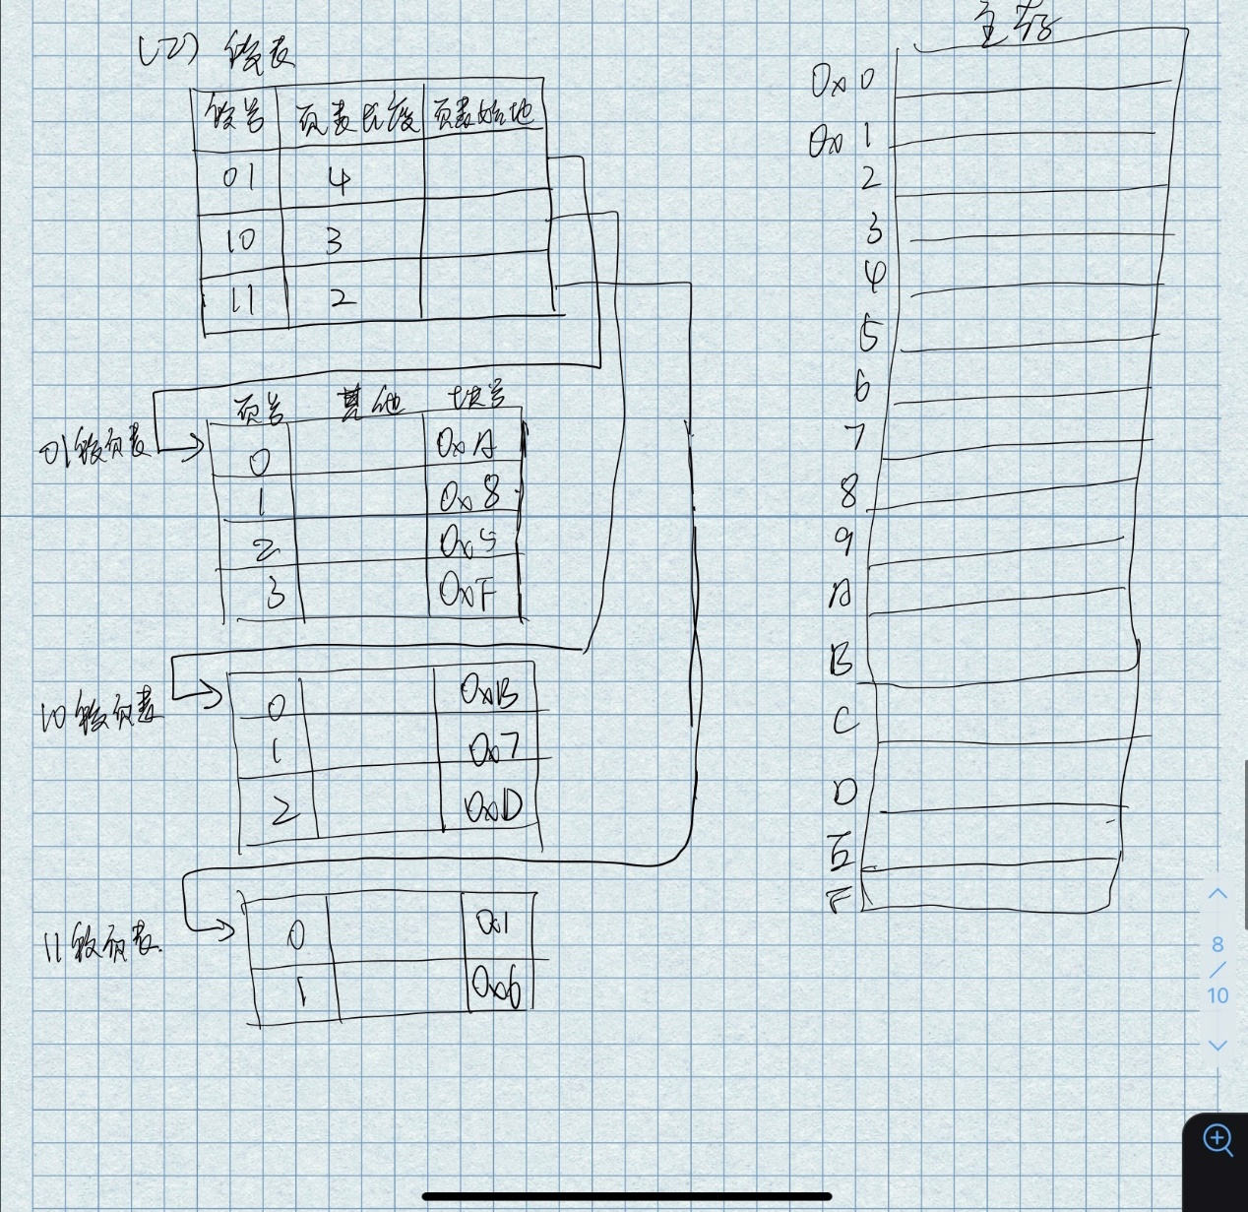

（3）

|  |  |  |
| --- | --- | --- |
| 段类型 | 页号 | 页内偏移 |
| 10 | 00000000000 | 11010101101 |

10表示数据段，页号计算为0，查询数据段段页表得到块号为0xB

所以地址为：11*2*1024+1709=12973